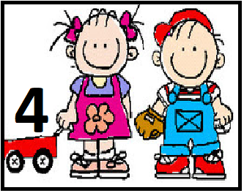

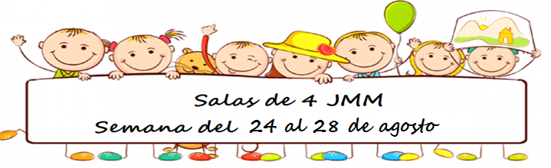

Para enviarnos tus trabajos

[inicialmarmol@hotmail.com](mailto:inicialmarmol@hotmail.com)

Asunto: nombre de la Seño o sección

**Novedades**

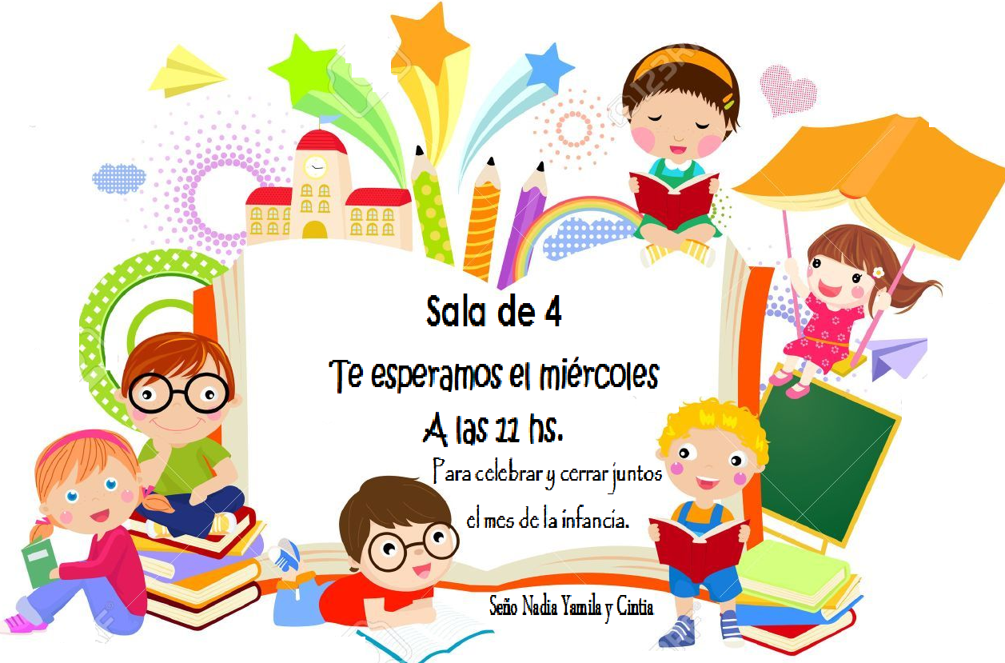



*ACTIVIDADES DEL ÁREA DE MATEMÁTICAS*

*DE LA SECUENCIA*

Juegos reglados

**HOY JUEGO DE RELACIÓN-NÚMERO**

* 1 O MÁS JUGADORES

El juego que les presentamos hoy es una manera divertida de familiarizarse con los números, ayuda a realizar conteos continuo y establecer relaciones, hoy lo realizaremos de una manera más compleja… utilizando números escritos, dedos de la mano y constelaciones u objetos de la vida cotidiana.

**Como jugar…**

1. Confeccionar tarjetones con números del 1 al 10, también confeccionar tarjetones con sus manos levantando dedos hasta llegar al mismo número y con ayuda confeccionar los terceros tarjetones con dibujos de la vida cotidiana (ej. Muñecas, pelotas, flores, globos, etc. O lo que ellos elijan, ellos pueden dibujarlo o bien pintarlos).
2. Una vez realizada todas las fichas colocarlas todas a la vista y comenzar a relacionar los números, con los dedos de la mano y con los objetos. Como primera instancia pueden armar los números del 1 al 10 y luego comenzar con los siguientes tarjetones.
3. si observan dificultad en la cantidad de fichas pueden comenzar a hacerlo de manera simple con dos pares (por ejemplo: número y objetos).
4. Si observan que les agrada, pueden agregar constelaciones en otras tarjetas y así continuar complejizando el juego, familiarizándose con el n° y el conteo presentado en sus diferentes formas.

**TE INVITAMOS A VER EL VIDEO DE LA SEÑO**

**¡ATENCIÓN! 👀**

<https://1drv.ms/v/s!AvLGjHSWh8XQhkXa3GTsBvaHbL3s>

¡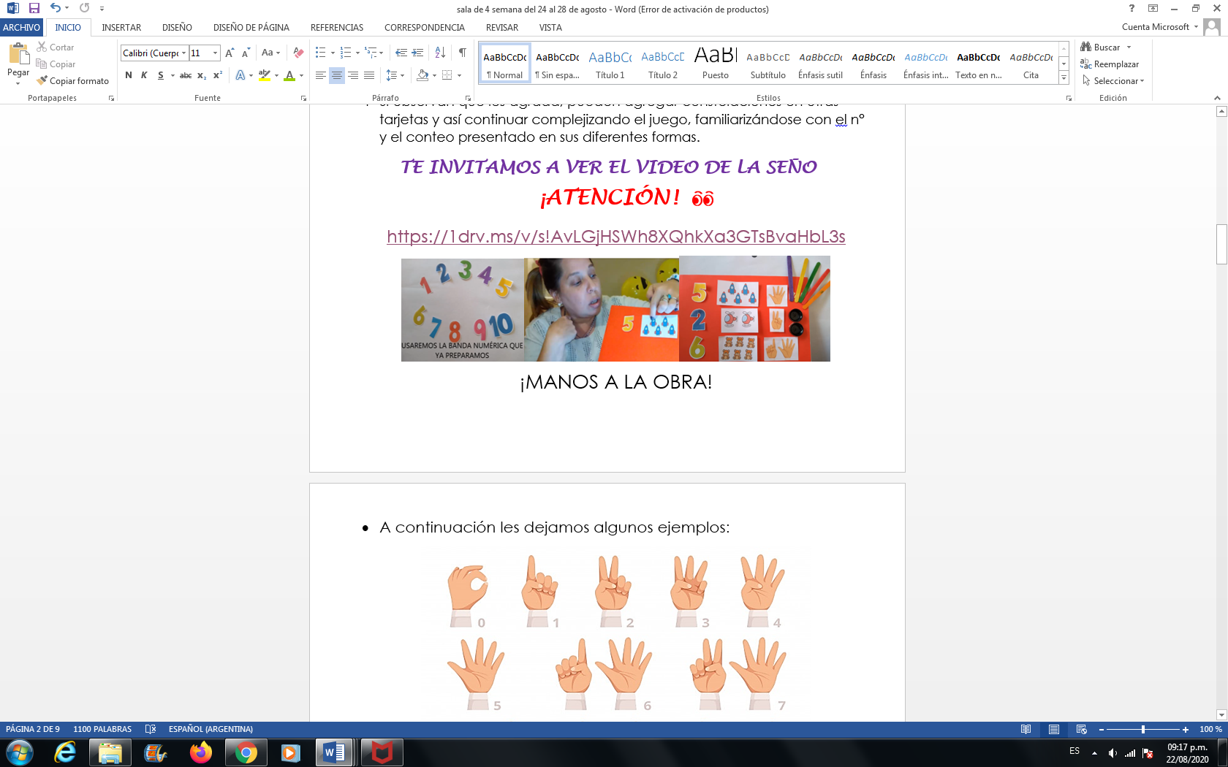

* A continuación les dejamos algunos ejemplos:

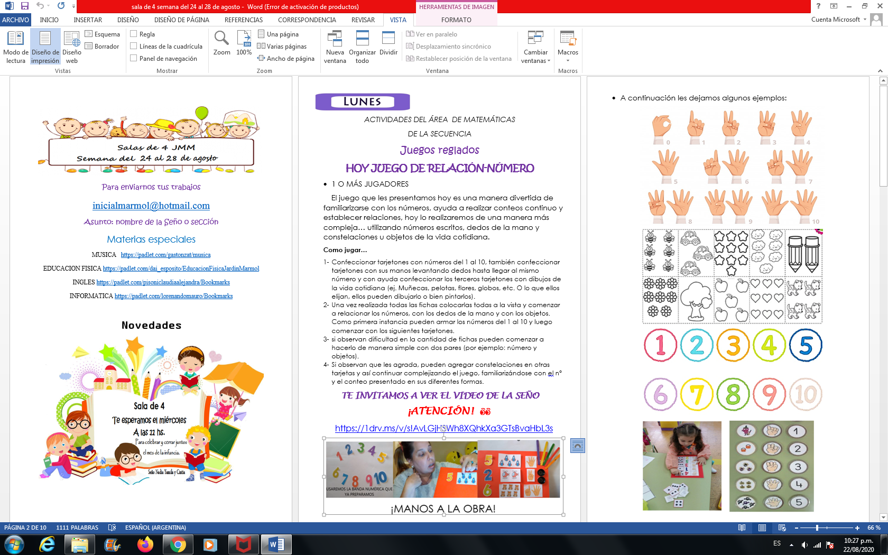



*ACTIVIDADES DEL ÁREA FORMACIÓN PERSONAL Y SOCIAL,*

*ESI, DEL PROYECTO*

CONOCIMIENTO Y CUIDADO DEL CUERPO

**Mi álbum de fotos**

Ya recolectamos las fotos, preparamos en el álbum, completamos con información que nos sirve para conocer el paso del tiempo.

**Hoy agregaremos un poco más de información importante para darnos cuenta cuanto aprendimos con el correr del tiempo.**

Conversaremos sobre los Hábitos

¿Qué y cómo comías?

¿Usabas pañales o ibas al baño?

¿Con que y quien jugabas?

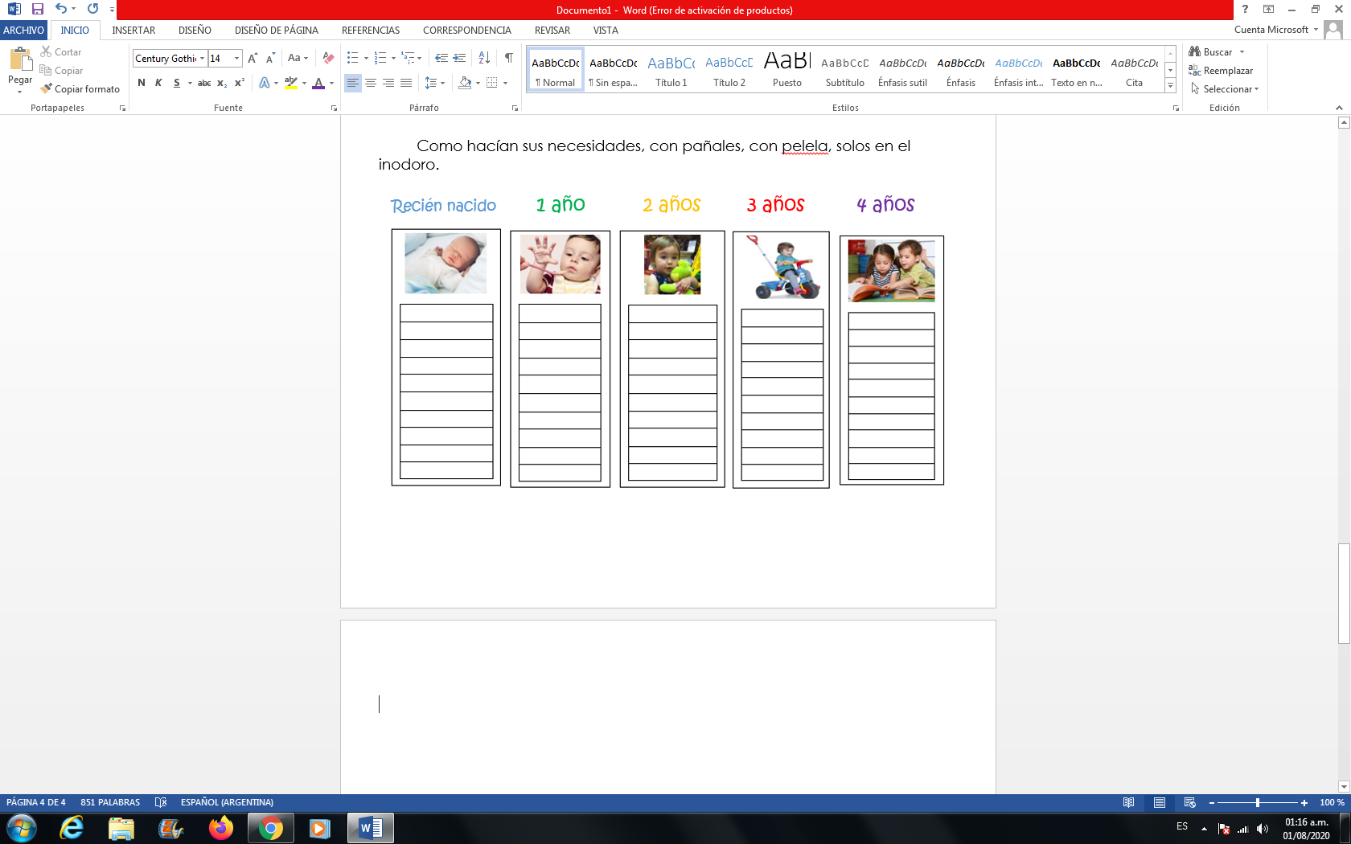

*ÁREA DE PRÁCTICAS DEL LENGUAJE*

**Secuencia Nombre Propio**

**Te invitamos a ver el video de la seño para seguir trabajando con nuestro nombre.**

**¡ATENCIÓN! 👀**

<https://1drv.ms/v/s!AroII0L4KVmmhDAcF0EFDGOhHBXn>

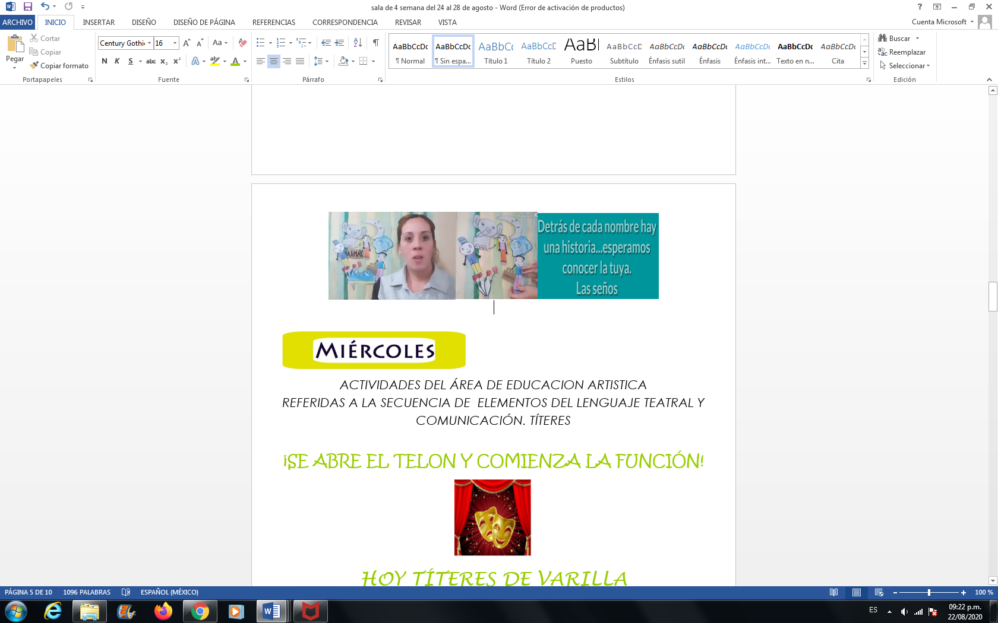



*ACTIVIDADES DEL ÁREA DE EDUCACION ARTISTICA*

*REFERIDAS A LA SECUENCIA DE ELEMENTOS DEL LENGUAJE TEATRAL Y COMUNICACIÓN. TÍTERES*

¡SE ABRE EL TELON Y COMIENZA LA FUNCIÓN!

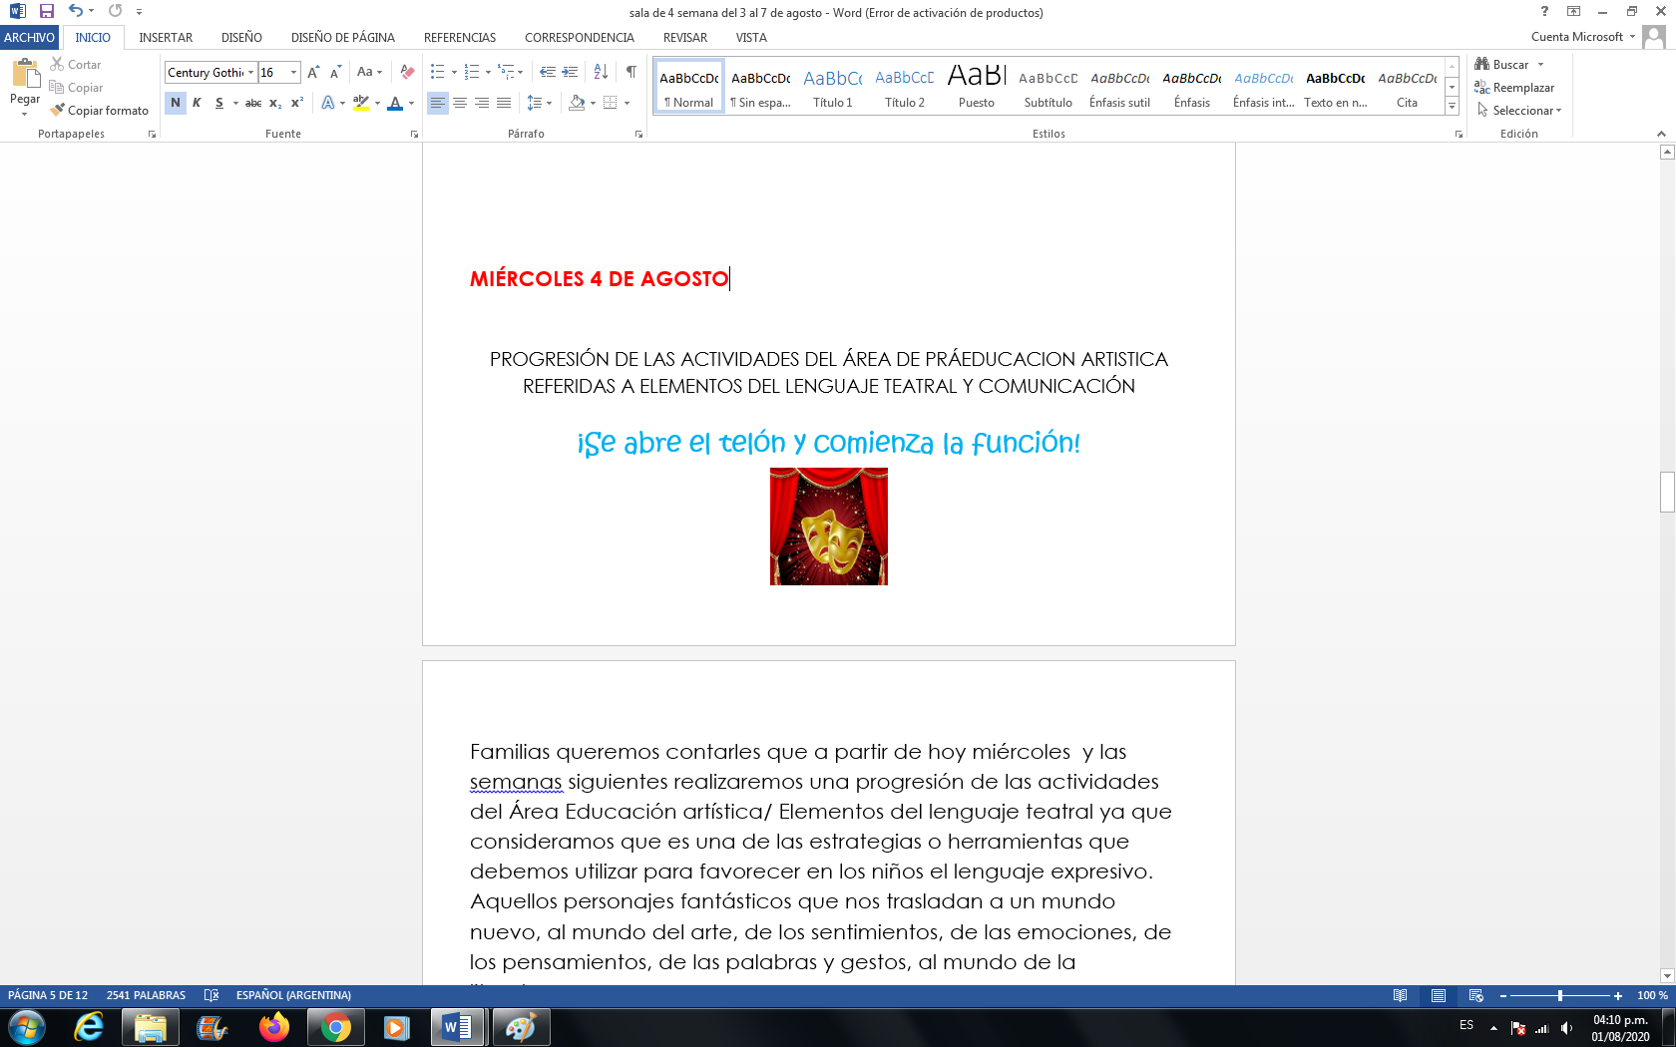

HOY TÍTERES DE VARILLA

¿Es el muñeco o la capacidad de jugar la esencia del titiritero?

Es el manipulador, mago o titiritero quién le infunde vida, permitiéndole ser el personaje de una representación, aportándole su voz y su movimiento, transmitiéndole su energía vital, animándolo.

*Títeres de varilla* inferior son muñecos con cabeza, cuerpo y brazos de madera que terminan en una varilla.

El titiritero mueve la varilla que se conecta con la cabeza y los brazos del muñeco a través de un mecanismo de palos cruzados.

**Te invitamos a ver el video de la seño**

**¡ATENCIÓN! 👀**

<https://1drv.ms/v/s!AvLGjHSWh8XQhka9WBp8ipIuEqmm>

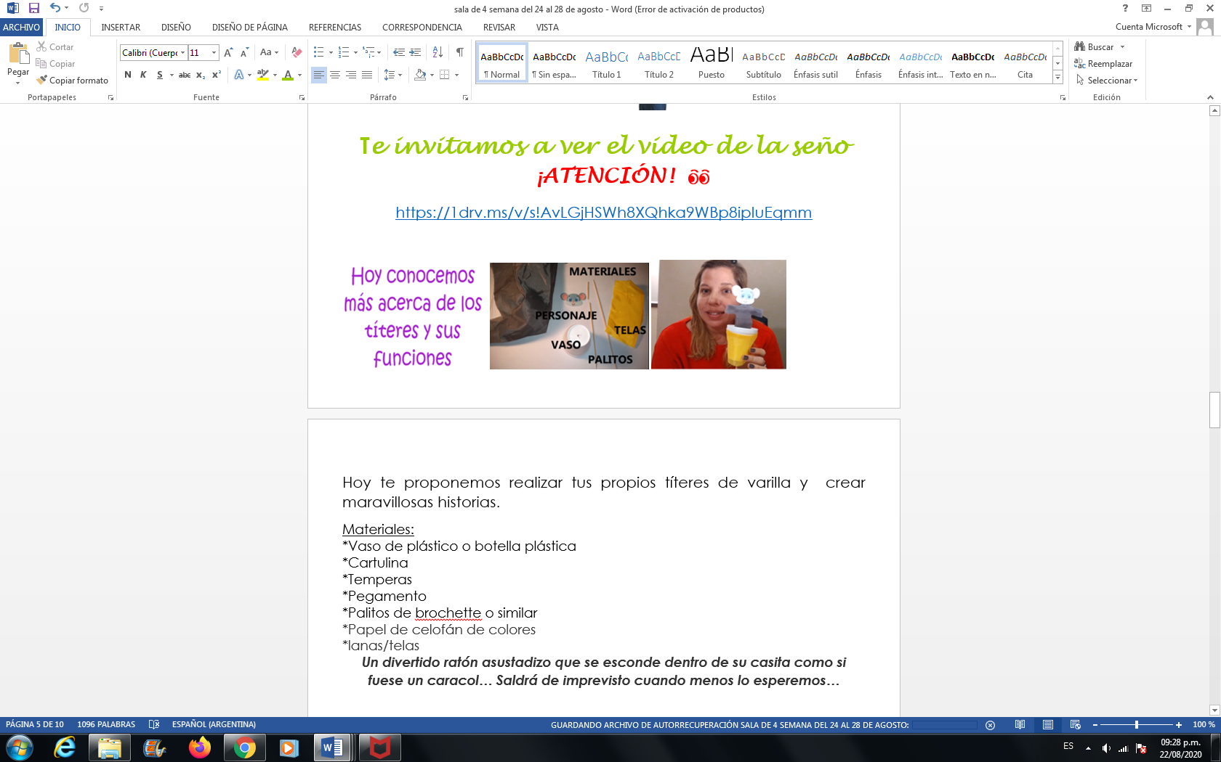

Hoy te proponemos realizar tus propios títeres de varilla y crear maravillosas historias.

Materiales:

*Vaso de plástico o botella plástica

*Cartulina

*Temperas

*Pegamento

*Palitos de brochette o similar

*Papel de celofán de colores

*lanas/telas

***Un divertido ratón asustadizo que se esconde dentro de su casita como si fuese un caracol… Saldrá de imprevisto cuando menos lo esperemos…***

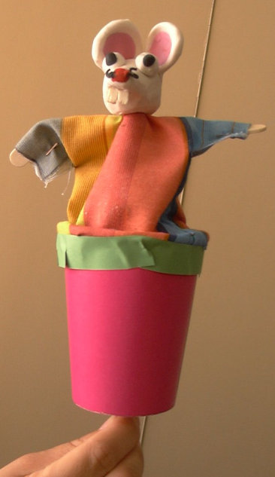

-Deberán realizar una cruz con los palitos de brochette, y asegurarlos con cinta o pegamento.

-Realizar un agujero al vaso o al pico de la botella para introducir el palito con el cual manejaremos nuestro títere.

-Comenzar a decorar con telas, lanas, cartulinas, tanto el títere como la base.

Esperamos ver los tuyos con los personajes que más te gusten para contar nuevas historias



*ACTIVIDADES DEL ÁREA AMBIENTE NATURAL Y SOCIAL*

*DE LA SECUENCIA*

**“Un laboratorio en casa”**

**Hoy Explosión de colores**

***Hoy te proponemos realizar otro experimento muy interesante… los colores empezarán a moverse rápidamente, aparecerán nuevas figuras y mezclas de colores.***

Recordar siempre:

* Antes de cada experimento los niños deberán formular hipótesis, anticipar resultados, que serán registrados, para luego comprobar.

-¿Qué sucederá al mezclar los ingredientes?

-¿Por qué creen?

*Al finalizar cada uno registrara en una hoja lo ocurrido, los pasos que seguimos y el resultado. Así como también el nombre del experimento, los ingredientes necesarios, materiales y cantidades.

*Se tomará también registro fotográfico de todo lo realizado o mediante dibujos para armar nuestro libro de experimentos.

Materiales:

*Leche entera

* 1 Plato

*Colorante vegetal

*Detergente

*Hisopos

Colocar un poco de leche en el plato. Luego unas gotas de colorante vegetal en el centro, pueden combinar varios colores.

Registramos que sucede, podemos guiar con preguntas.

¿La leche se tiño toda de color?, ¿se mezclaron los colores? (en caso de que sea más de un color)

Ahora, con la punta de un hisopo probamos tocar el centro del plato. Observamos que sucede, ¿nada?

Proponemos mojar la otra punta del hisopo en detergente, y tocar el centro del plato.

¿Qué sucedió? Esta vez sí, los colores empezarán a moverse rápidamente, alejándose de la punta del hisopo, dibujando formas variadas. Si seguimos tocando, aparecerán nuevas figuras y mezclas de colores.

**Te invitamos a ver el video de la seño**

**¡ATENCIÓN! 👀**

<https://1drv.ms/v/s!Ai_P_02SNrGbhQa8Sy9k6AVQXnbG?e=68lzs8>

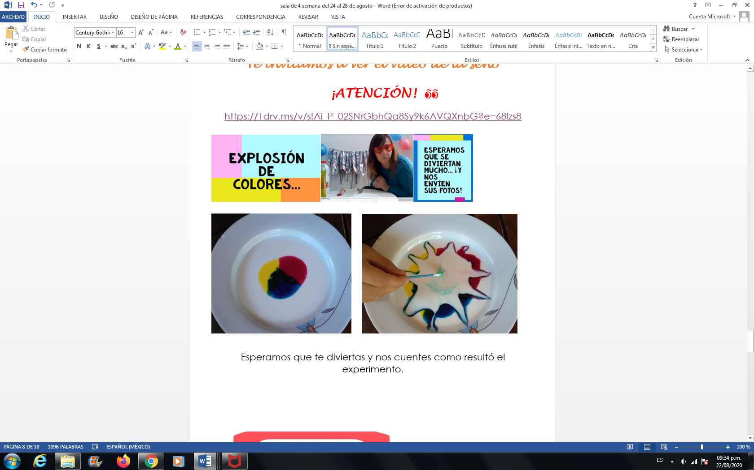

Esperamos que te diviertas y nos cuentes

Como resultó el experimento.



*ACTIVIDADES DEL ÁREA DE EDUCACIÓN ARTÍSTICA*

*DE LA SECUENCIA*

ANTONIO BERNI

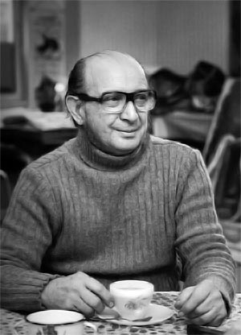

En uno de los recorridos que Berni realizaba por su ciudad, comenzó a observar con mucha tristeza la enorme cantidad de basura que la gente tiraba diariamente: latas, cajas, botellas, papeles, maderas, chapas... y como él tenía la facilidad de ver utilidad en varios objetos, seleccionó algunos para crear maneras de expresar la realidad que observaba.

Antonio Berni pintó una serie de cuadros con un personaje al que llamó Juanito Laguna. Juanito era un niño que vivía en una villa de emergencia, dormía en un basural, soñaba con la exploración espacial y se ganaba la vida recogiendo residuos en las calles. Juanito Laguna es el niño pobre de las grandes urbes latinoamericanas. ... Según el propio Berni, Juanito es un «chico pobre, pero no un pobre chico, porque tiene sus ojos cargados de porvenir».

**Te invitamos a ver el video de la seño**

**¡ATENCIÓN! 👀**

<https://1drv.ms/v/s!AvLGjHSWh8XQhlCfWMobSpb9L1Me>

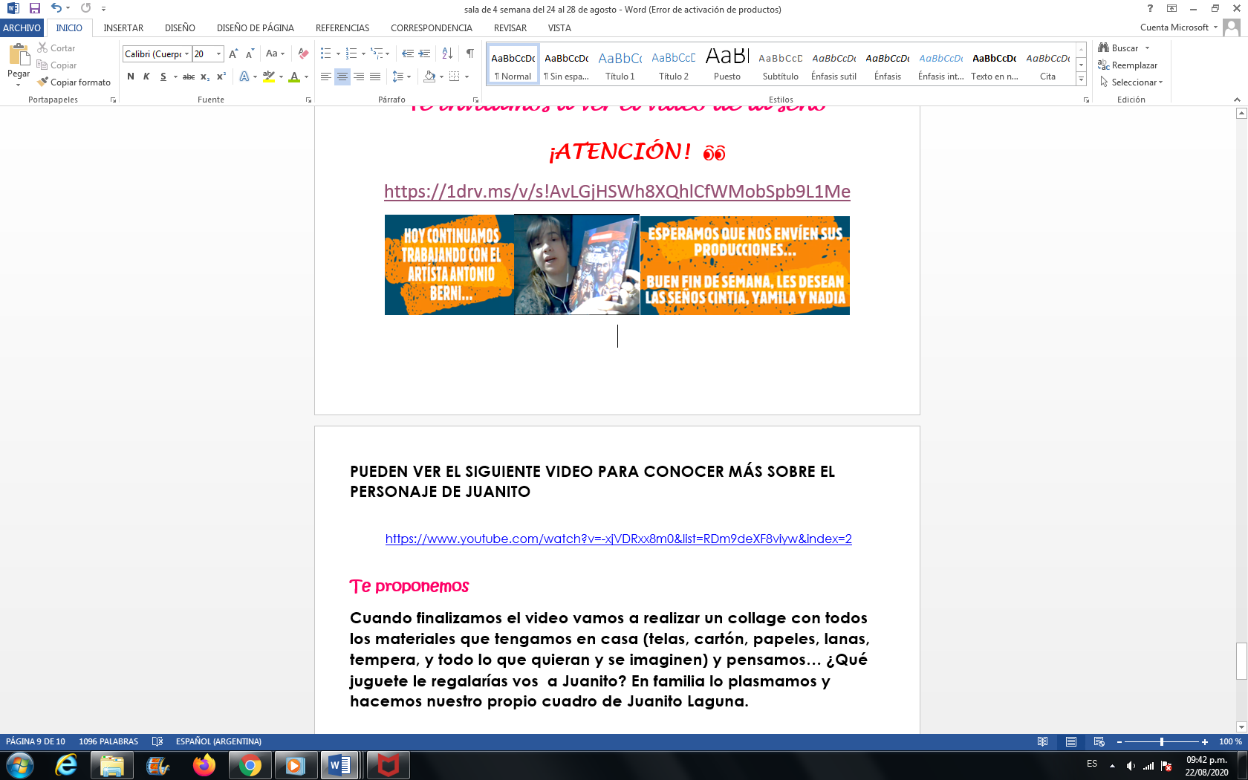

**PUEDEN VER EL SIGUIENTE VIDEO PARA CONOCER MÁS SOBRE EL PERSONAJE DE JUANITO**

<https://www.youtube.com/watch?v=-xjVDRxx8m0&list=RDm9deXF8viyw&index=2>

**Te proponemos**

**Cuando finalizamos el video vamos a realizar un collage con todos los materiales que tengamos en casa (telas, cartón, papeles, lanas, tempera, y todo lo que quieran y se imaginen) y pensamos… ¿Qué juguete le regalarías vos a Juanito? En familia lo plasmamos y hacemos nuestro propio cuadro de Juanito Laguna.**

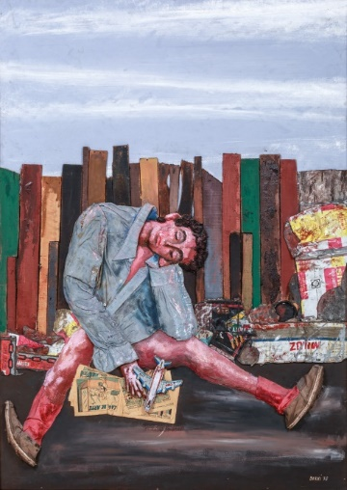

**OBRA “JUANITO DORMIDO”**

**¡ESPERAMOS EL MIÉRCOLES VER SUS PRODUCCIONES!**

